報 價 單
★ 台照 中華民國★ 年★ 月★ 日
品 名 | 規 格 | 數 量 | 單 價 | 金 額 | 備 考
105學年度畢業紀念冊 | 1.畢業班每位學生彩色半身2吋證件用照片12張，附底片。  2.六年級各班級學生團體合照一組。  3.本校六年級畢業生共2班，54人。  4.全校教職員工合影拍照，贈送照片（加護貝）予每位教職員工。另需拍攝校長、家長會長生活照、行政主任5人各1組以作為畢業紀念冊共同頁使用。  5.紀念冊內共同頁(校園景觀)拍攝、各班學生活動照、校園日常生活照拍攝等若干張，並由廠商協助美編與後製。  6.畢業紀念冊之學校共同頁7頁，班級頁每班8頁(計2班)，簽名頁1頁，總頁數24頁。  7.畢業紀念冊封面與封底為彩色，書背為膠裝。 | 每生單價 | ★ | ★ | 證件照 元  畢業紀念冊 元
總 額： 新 台 幣★ 萬★ 仟★ 佰★ 拾★ 元 整
報價廠商名稱：★ 負責人 姓名：★
營利事業統一編號：★ 廠 商 電 話：★
說明事項：
1.本報價單適用1萬元以上至10萬元小額採購案件，逾10萬元採購案件不適用。
2.採購名稱：臺南市安南區長安國民小學105學年度畢業紀念冊採購案
3.採購單位：臺南市安南區長安國民小學
4.連絡人：邱淵輝 電話：2569914轉804
5.交貨期限：105年6月9日前
6.報價期限：自105年12月27日起至106年1月4日下午4時前
7.報價傳真電話：（06）2477341
8.報價e -mail：tnshit1@mail.tn.edu.tw
9.招標文件領取方式、地點：請至本校總務處領取
10.報價單送達或寄達地點：長安國小總務處
11.得報價廠商資格：營利事業登記具相關項目之公司行號及依法可以承攬本項採購之公司行號
12.廠商報價得以網路、傳真、送達或寄達指定地點任一方式為之
13.報價單打★號部份由報價廠商填寫及蓋章，未依規定填寫及蓋章或報價單逾期送達，報價無效。（網路報價需填寫廠商及負責人印章）
14.採購規格說明：如規格表

投標廠商：★ 印 負責人：★ 印
電話：★
地址：★
中華民國 年 月 日

編號  1 | 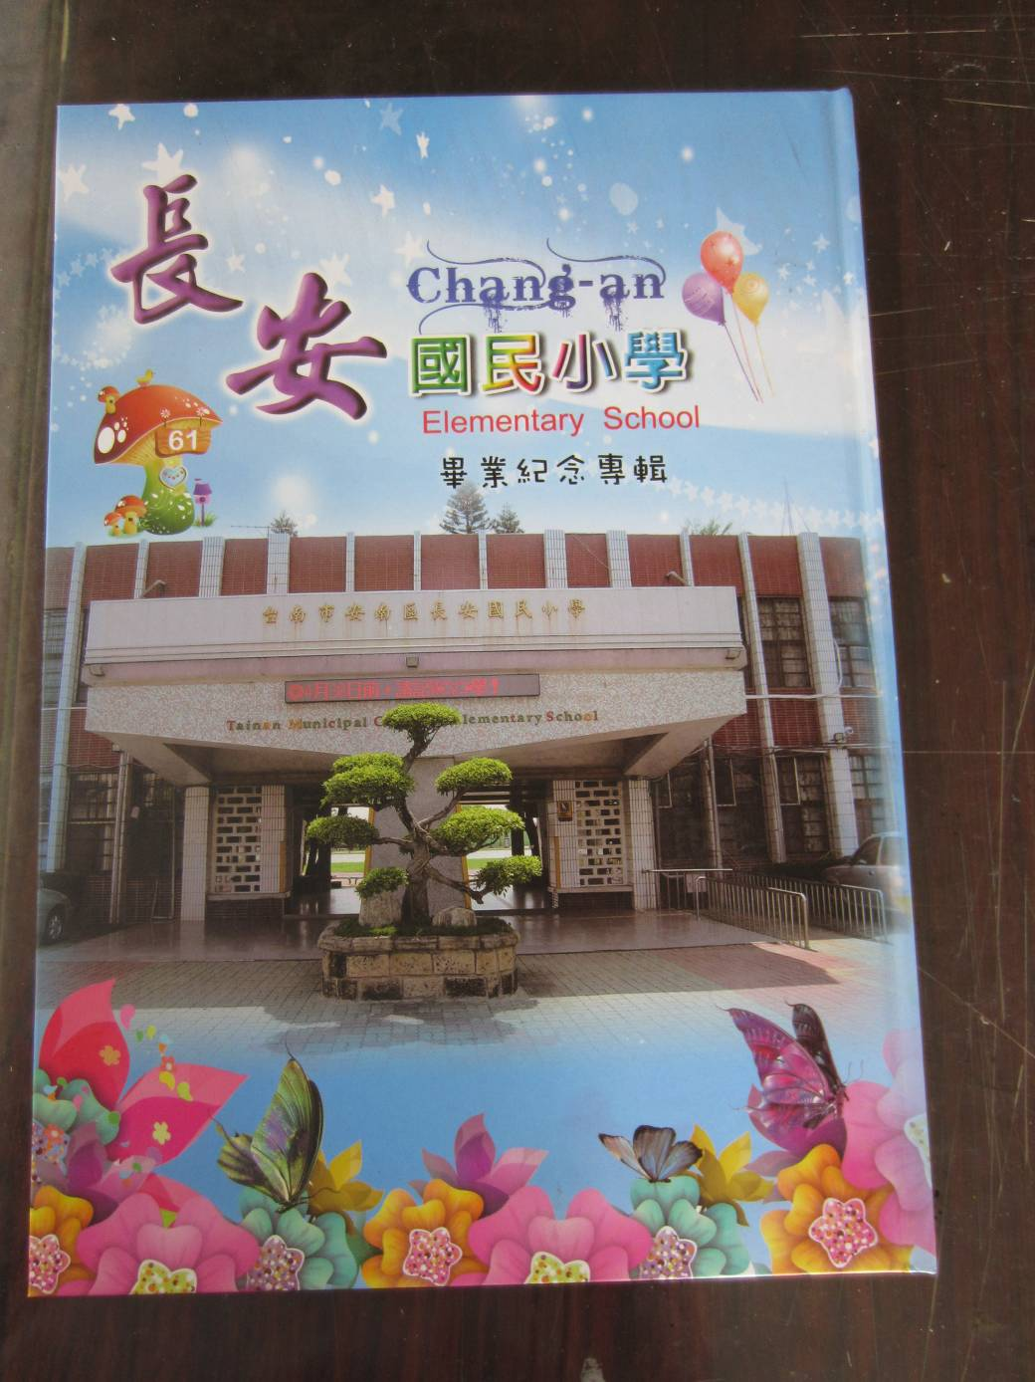
封面

編號  2 | 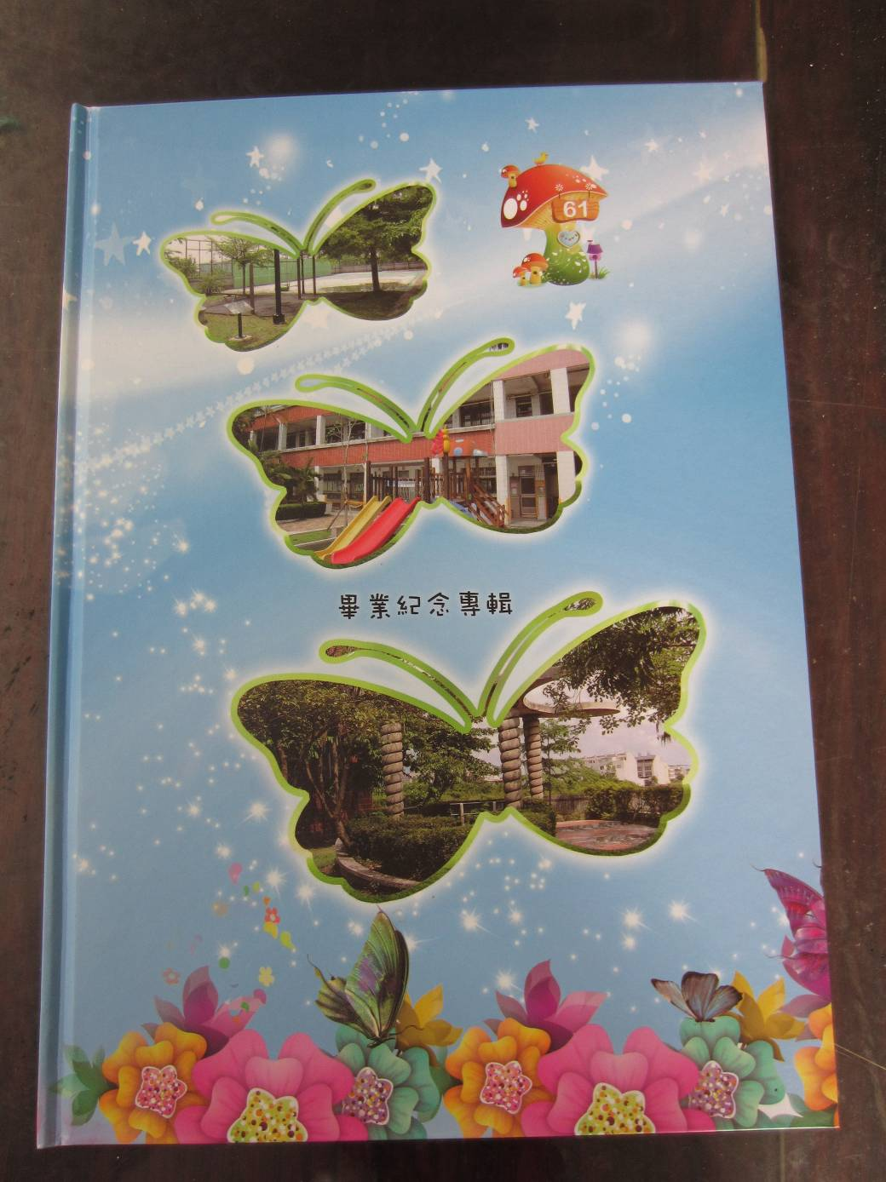
封底

